徵求領用氣體純化器(財產編號如下表)，已逾使用年限。照片如下，因計畫終止停用，有需求單位請於111/12/29前，電洽物理組王志延(分機：7506)，若無領用，將逕行辦理報廢。
財產編號 | 名稱 | 購置日期 | 已使用年數 | 使用年限
3-01-32-08-0061-0000002 | 氣體純化器/實驗室反應純化系統 | 99/7/13 | 12年4月 | 5年

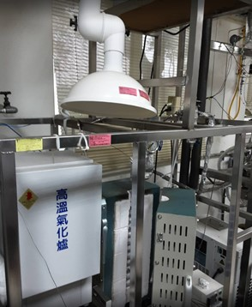
氣體純化器

徵求領用氣體流量控制儀器(財產編號如下表)，已逾使用年限。照片如下，因計畫終止停用，有需求單位請於111/12/29前，電洽物理組王志延(分機：7506)，若無領用，將逕行辦理報廢。
財產編號 | 名稱 | 購置日期 | 已使用年數 | 使用年限
3-01-32-08-0063-0000072 | 氣體流量控制儀器/氣體流量控制器 | 99/9/14 | 12年2月 | 5年
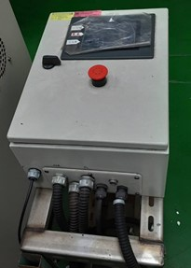
氣體流量控制儀器

徵求領用泵(財產編號如下表)，已逾使用年限。照片如下，因計畫終止停用，有需求單位請於111/12/29前，電洽物理組王志延(分機：7506)，若無領用，將逕行辦理報廢。
財產編號 | 名稱 | 購置日期 | 已使用年數 | 使用年限
3-02-03-01-0015-0000130 | 泵/防爆型採樣幫浦 | 99/8/9 | 12年3月 | 5年
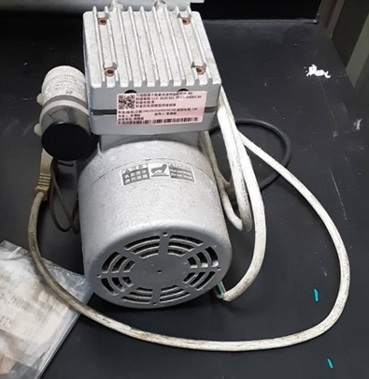
泵

徵求領用廢氣分析器(財產編號如下表)，已逾使用年限。照片如下，因計畫終止停用，有需求單位請於111/12/29前，電洽物理組王志延(分機：7506)，若無領用，將逕行辦理報廢。
財產編號 | 名稱 | 購置日期 | 已使用年數 | 使用年限
3-07-01-13-0123-0000001 | 廢氣分析器/車用廢氣分析儀 | 94/8/12 | 17年3月 | 5年

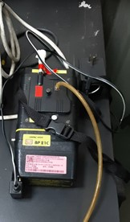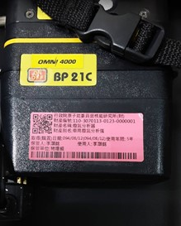
廢氣分析器

徵求領用電源供應器(財產編號如下表)，已逾使用年限。照片如下，因計畫終止停用，有需求單位請於111/12/29前，電洽物理組王志延(分機：7506)，若無領用，將逕行辦理報廢。
財產編號 | 名稱 | 購置日期 | 已使用年數 | 使用年限
3-07-01-14-0215-0000195 | 電源供應器/蒸汽火炬電源供應器 | 95/8/24 | 16年3月 | 5年

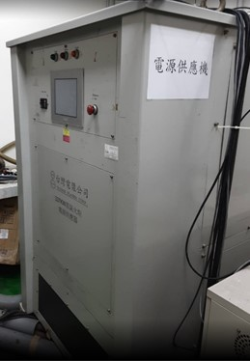
電源供應器

徵求領用氣相色層分析儀(財產編號如下表)，已逾使用年限。照片如下，因計畫終止停用，有需求單位請於111/12/29前，電洽物理組王志延(分機：7506)，若無領用，將逕行辦理報廢。
財產編號 | 名稱 | 購置日期 | 已使用年數 | 使用年限
3-10-07-08-0039-0000007 | 氣相色層分析儀/微量氣相層析儀 | 99/6/21 | 12年5月 | 5年
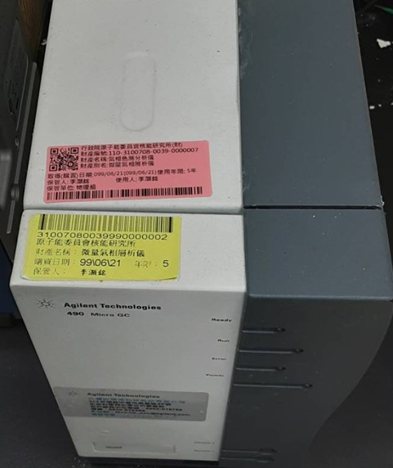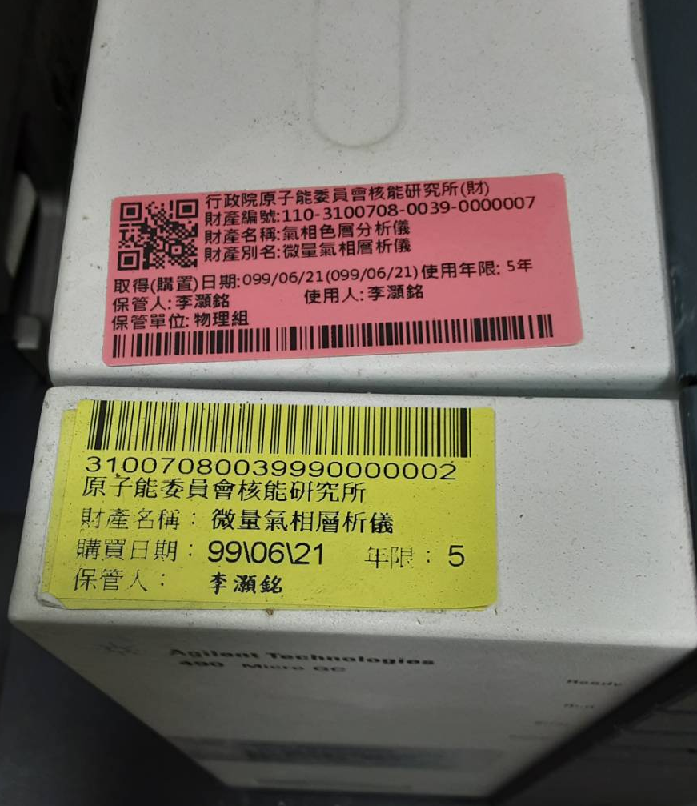
氣相色層分析儀

徵求領用氣相色層分析儀(財產編號如下表)，已逾使用年限。照片如下，因計畫終止停用，有需求單位請於111/12/29前，電洽物理組王志延(分機：7506)，若無領用，將逕行辦理報廢。
財產編號 | 名稱 | 購置日期 | 已使用年數 | 使用年限
3-10-07-08-0039-0000013 | 氣相色層分析儀/微量氣相層析儀 | 97/6/3 | 14年5月 | 5年
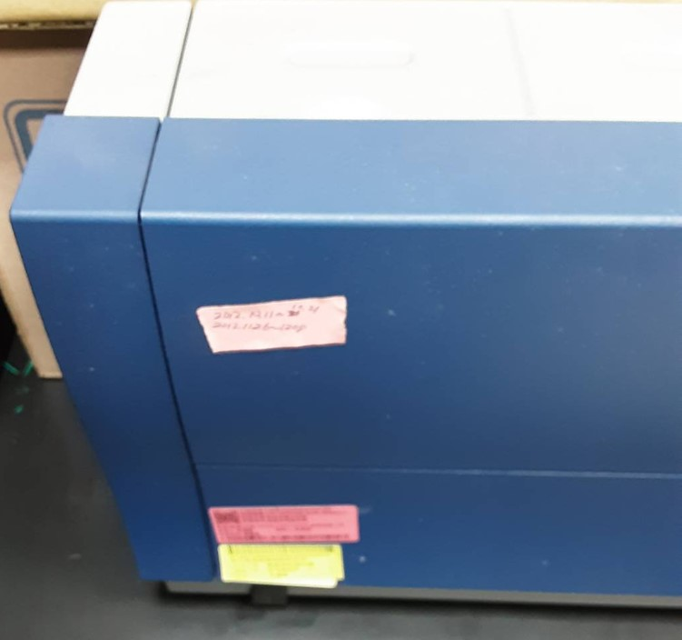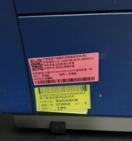
氣相色層分析儀

徵求領用高壓反應器/氣體流量控制儀器/流量計(財產編號如下表)，已逾使用年限。照片如下，因計畫終止停用，有需求單位請於111/12/29前，電洽物理組王志延(分機：7506)，若無領用，將逕行辦理報廢。
財產編號 | 名稱 | 購置日期 | 已使用年數 | 使用年限
3-10-08-03-0013-0000011 | 高壓反應器/高溫高壓觸媒反應系統 | 97/7/23 | 14年4月 | 5年
3-01-32-08-0063-0000023 | 氣體流量控制儀器/質量流量控制器 | 98/5/27 | 13年6月 | 5年
3-10-03-01-0001-0000090 | 流量計/質量氣流控制器 0-100 | 89/1/25 | 22年10月 | 5年

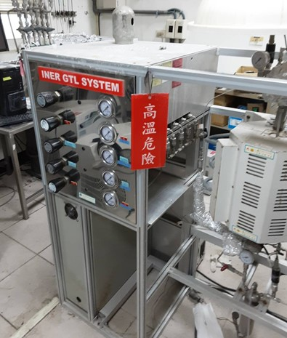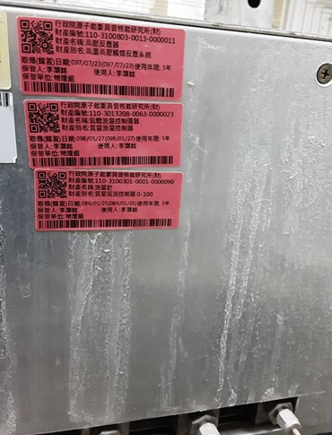
高壓反應器/氣體流量控制儀器/流量計

徵求領用個人電腦(財產編號如下表)，已逾使用年限。照片如下，因計畫終止停用，有需求單位請於111/12/29前，電洽物理組王志延(分機：7506)，若無領用，將逕行辦理報廢。
財產編號 | 名稱 | 購置日期 | 已使用年數 | 使用年限
3-14-01-01-0003-0000020 | 個人電腦/工業電腦 | 102/2/20 | 14年5月 | 5年

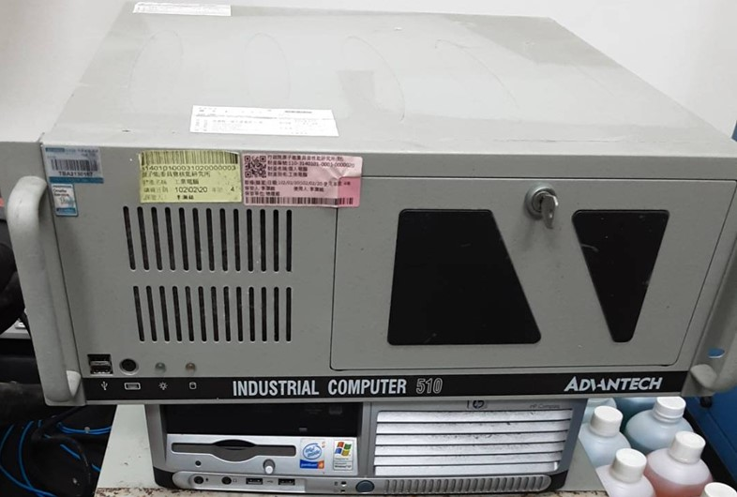
個人電腦

徵求領用轉化反應器(財產編號如下表)，已逾使用年限。照片如下，因計畫終止停用，有需求單位請於111/12/29前，電洽物理組王志延(分機：7506)，若無領用，將逕行辦理報廢。
財產編號 | 名稱 | 購置日期 | 已使用年數 | 使用年限
3-10-08-03-0020-0000001 | 轉化反應器/生質物轉化汽油反應器 | 100/5/13 | 11年6月 | 5年

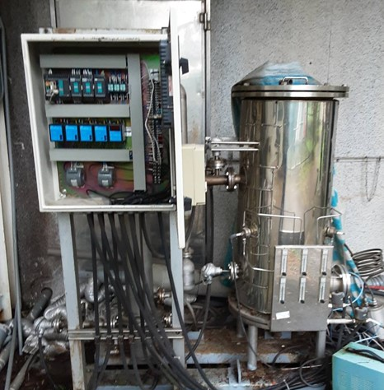
轉化反應器

徵求領用氣體分析儀(財產編號如下表)，已逾使用年限。照片如下，因計畫終止停用，有需求單位請於111/12/29前，電洽物理組王志延(分機：7506)，若無領用，將逕行辦理報廢。
財產編號 | 名稱 | 購置日期 | 已使用年數 | 使用年限
3-10-08-02-0032-0000003 | 氣體分析儀/氫氣分析儀 | 97/6/2 | 14年5月 | 5年

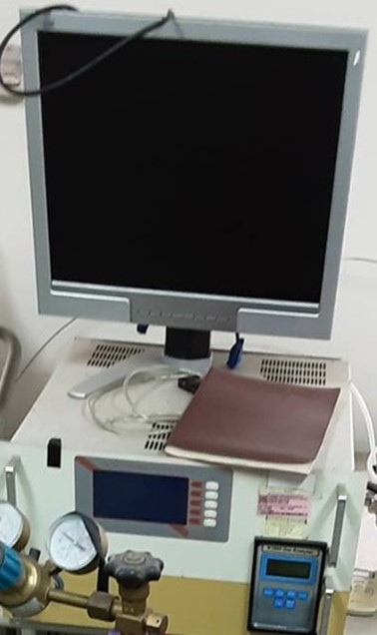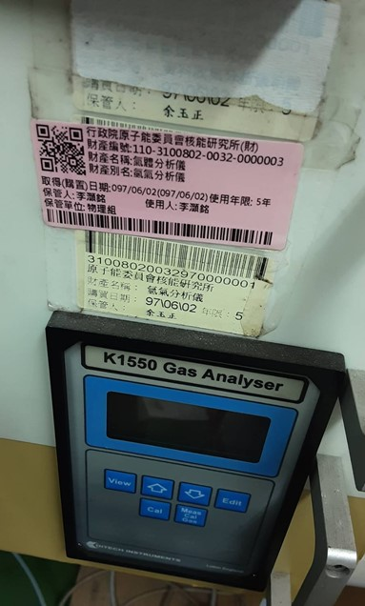
個人電腦

徵求領用液相層析儀(財產編號如下表)，已逾使用年限。照片如下，因計畫終止停用，有需求單位請於111/12/29前，電洽物理組王志延(分機：7506)，若無領用，將逕行辦理報廢。
財產編號 | 名稱 | 購置日期 | 已使用年數 | 使用年限
3-10-11-03-0097-0000014 | 液相層析儀/氣相層析儀 | 98/3/12 | 14年7月 | 5年

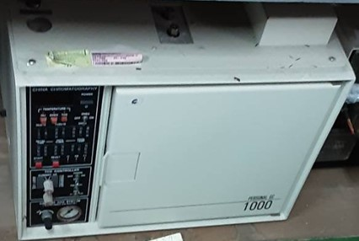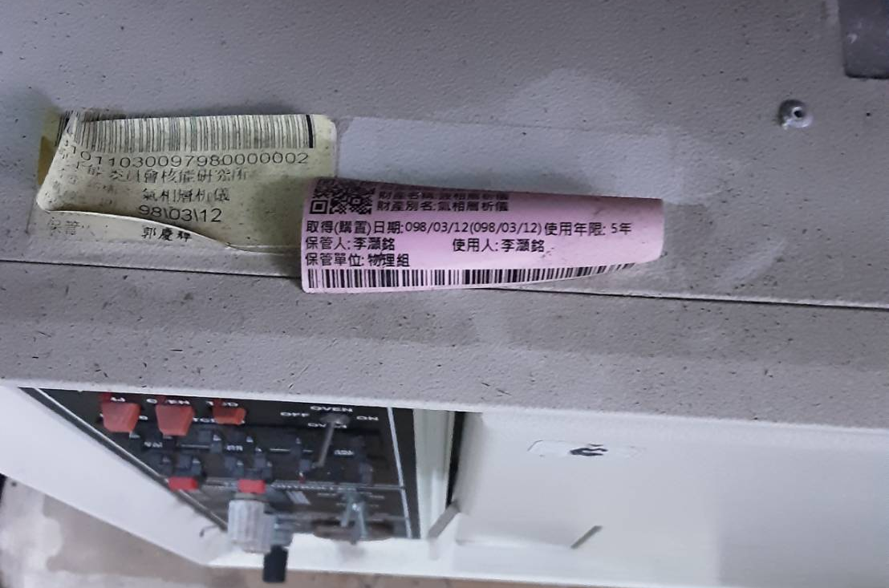
液相層析儀

徵求領用熱交換器(財產編號如下表)，已逾使用年限。照片如下，因計畫終止停用，有需求單位請於111/12/29前，電洽物理組王志延(分機：7506)，若無領用，將逕行辦理報廢。
財產編號 | 名稱 | 購置日期 | 已使用年數 | 使用年限
3-01-07-14-0002-0000008 | 熱交換器/水蒸氣自動產生裝置 | 100/9/20 | 11年2月 | 5年

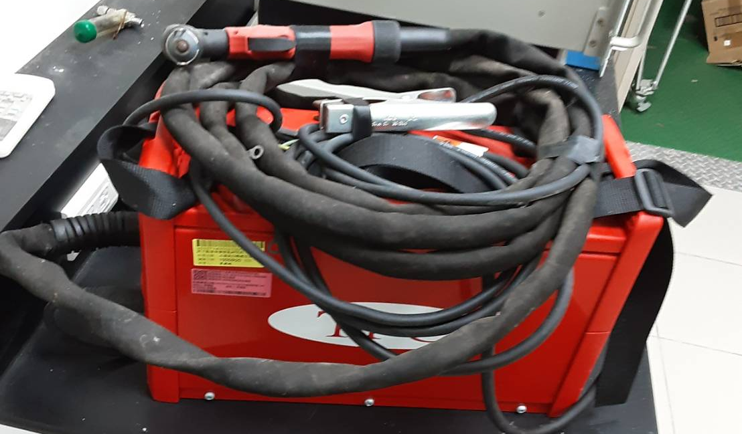
熱交換器

徵求領用低壓空氣斷路器(財產編號如下表)，已逾使用年限。照片如下，因計畫終止停用，有需求單位請於111/12/29前，電洽物理組王志延(分機：7506)，若無領用，將逕行辦理報廢。
財產編號 | 名稱 | 購置日期 | 已使用年數 | 使用年限
3-03-05-02-0029-0000006 | 低壓空氣斷路器/斷路器ACB 3P 1600A | 99/7/16 | 12年4月 | 5年

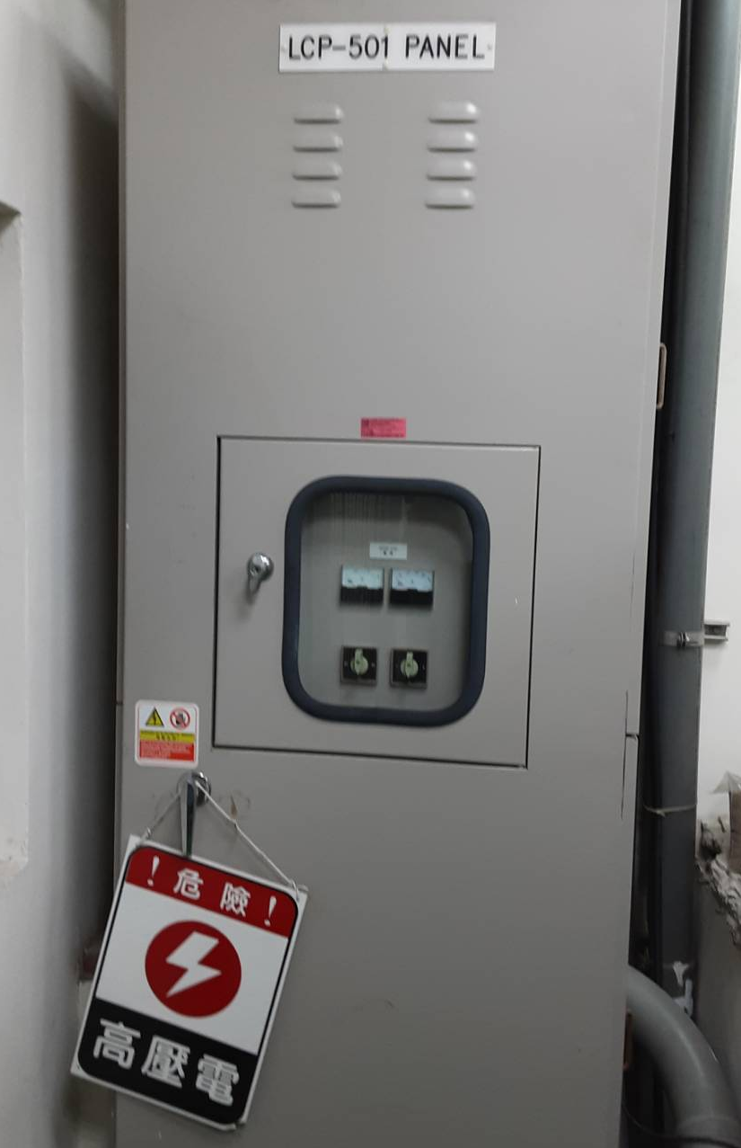
低壓空氣斷路器

徵求領用繪圖介面卡(財產編號如下表)，已逾使用年限。照片如下，因計畫終止停用，有需求單位請於111/12/29前，電洽物理組王志延(分機：7506)，若無領用，將逕行辦理報廢。
財產編號 | 名稱 | 購置日期 | 已使用年數 | 使用年限
3-14-03-02-0013-0000004 | 繪圖介面卡/繪圖板 | 99/10/18 | 12年1月 | 5年

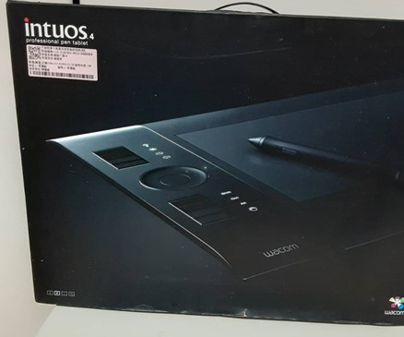
繪圖介面卡

